代码参考了CSDN网站上一篇博客，修改后的代码如工程中matrix_rank所示。
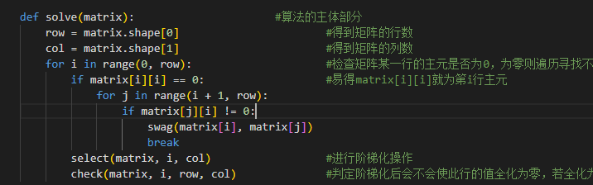
首先进行主元寻找，若对应位置下主元为0那么在同一列继续往下找
之后进入阶梯化操作，将主元下方的元素计算归零（在这一步归零化我加入了有效数字，如下图所示）
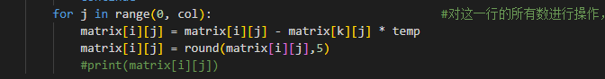
此时有效数字设定为5。
在主元变化中，如果对应位置为0，那么进行行变换吗，如下两个图片所示
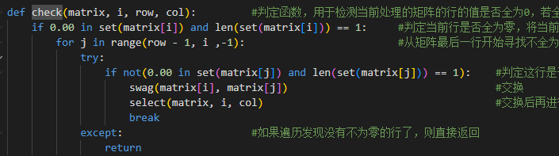
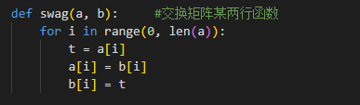
还有一个judge函数为判定函数解的个数，此处不详解，现在运行程序（在有效数字为5的情况下）
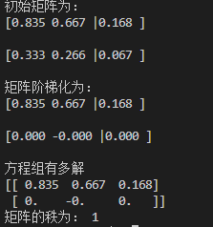
可以看到当有效数字为5时，矩阵阶梯化结果秩为1，方程组的解有无穷多个。
下面把有效数字变为6，如下图所示：
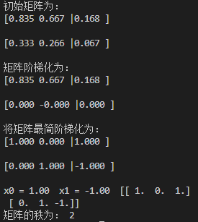
矩阵的秩为2，解唯一，具体为x0 = 1，x1 = -1
答：此矩阵在有效数字为5的情况下，秩为1，小于未知数的个数，有无穷个解。
在有效数字为6的情况下，秩为2，解唯一，x0 = 1，x1 = -1

